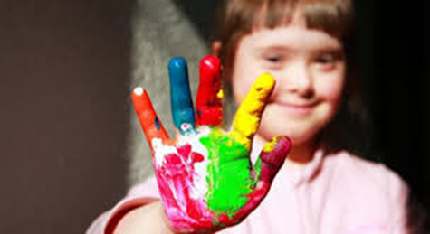Особые дети… Таким термином принято называть детей, чье развитие сильно отличается от нормы. И от появления в семье особого ребенка не застрахована ни одна семья. Сейчас масс-медиа все чаще привлекают внимание общества к жизни людей с ограниченными возможностями. Появились инклюзивные детские сады и школы, о проблемах семей, имеющих особенных детей, снимают телепередачи и художественные фильмы. Появляются волонтеры и фонды, работающие с такими семьями.

Психологические проблемы «Особых детей»:
- ощущение острого дефицита знаний, умений, навыков, необходимых для жизни в обществе;
- осознание ограниченности своих физических возможностей и юридических прав в связи со статусом инвалида;
- ощущение низкой самоэффективности;
- склонность преувеличивать трудности;
- в коммуникационной и эмоционально-волевой сферах;
- с самооценкой и повышенная тревожность.

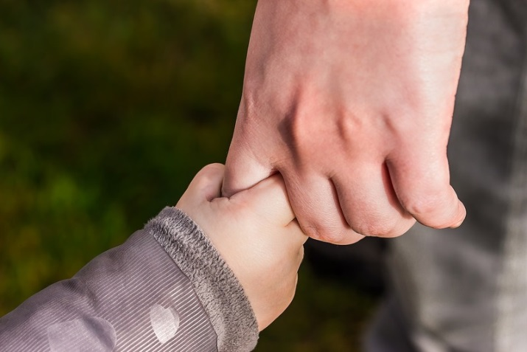

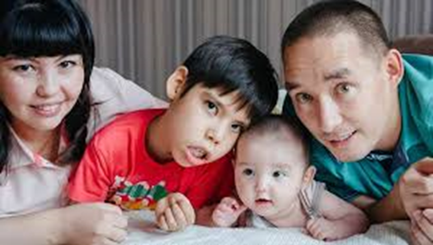Многочисленные исследования проблем семей, воспитывающих детей-инвалидов, показывают, что родители не обладают достаточной информированностью для правильного воспитания и удовлетворения нужд своего особенного ребенка. Ведь нужды и потребности таких детей зачастую сильно отличаются от потребностей их здоровых сверстников.
Родителям необходимо глубокое понимание личности своего "особого" ребенка, процессов ее формирования и помощь в поиске правильного подхода к ее формированию, ведь это так необходимо для последующей интеграции ребенка в общество.
РЕКОМЕНДАЦИИ
- Чаще говорите ребенку о его прошлых успехах, даже незначительных.
- Предоставьте ребенку возможность проявлять самостоятельность.
- Самостоятельность должна проявляться и в бытовых ситуациях (самообслуживании, например), и в принятии решений.
- Родитель обязан помочь ребёнку, но именно помочь, а не сделать за него.
- Важно с раннего детства не лишать ребенка общения с другими детьми.
- Необходимо сформировать у детей-инвалидов представления о качествах личности, эмоциональных свойствах, о нормах поведения.
- Не стесняйтесь обращаться за помощью к специалистам (врачи, психологи, дефектологи, логопеды и другие).
- Постоянное развитие способностей ребенка, каждый день.
- Важно сосредоточивать внимание на самом ребенке, а не на его болезни.
- Необходимо учиться продуктивно существовать вместе.
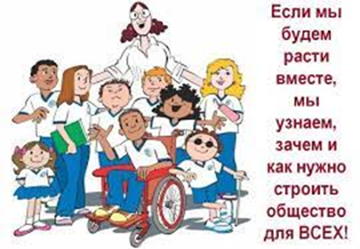
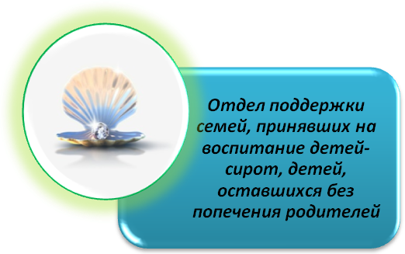
ГУО «Мозырский районный социально-педагогический центр»

«Если ты не похож на других, это не значит, что ты хуже»

Психология, проблемы «Особых детей»
(о детях-инвалидах)

247760, Республика Беларусь
Гомельская область
город Мозырь
ул. В. Хоружей, 3
тел.: 8 (0236) 20-22-84

©Селиванова Татьяна Сергеевна,
педагог социальный.

